
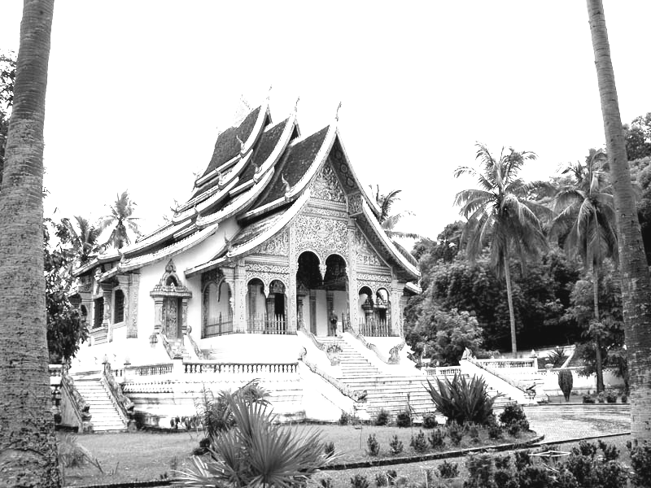

Sa-bai-dee Muang Laos

กรุงเทพฯ – อุดรธานี – เวียงจันทน์ – วังเวียง – หลวงพระบาง 4 วัน 3 คืน
โดยสายการบิน นกแอร์ (DD)

เดือน กรกฎาคม | 11 – 14 ก.ค. 57
เดือน สิงหาคม | 9 – 12 ส.ค. 57
เดือน ตุลาคม | 23 - 26 ต.ค. 57
เดือน ธันวาคม | 5- 8 ธ.ค. 57 // 31 ธ.ค. – 3 ม.ค. 58 (ปีใหม่จ่ายเพิ่มท่านละ 1,000 บาท)

กำหนดการเดินทาง:
วันแรก กรุงเทพฯ – อุดรธานี – หนองคาย – เวียงจันทน์ – วังเวียง – หลวงพระบาง
05.30 น. คณะพร้อมกัน ณ สนามบินดอนเมือง อาคาร 1 เคาน์เตอร์สายการบินนกแอร์ (DD)
ออกชื่อกรุ๊ปในนาม “สบายดี เมืองลาว“
06.00 น. นำท่านออกเดินสู่ จ.อุดรธานี โดยสายการบิน นกแอร์ เที่ยวบินที่ DD 9200
07.05 น. เดินทางถึง สนามบิน จ.อุดรธานี นำท่านเดินทางโดยรถปรับอากาศ สู่จังหวัดหนองคาย
จากนั้น  รับประทานอาหารเช้า ณ ร้านอาหารครัวกิ่งเทียน
09.00 น. จากนั้นนำท่านเดินทางสู่ สะพานมิตรภาพไทย – ลาว จ.หนองคาย
ผ่านขั้นตอนพิธีการตรวจคนเข้าออกเมืองเป็นที่เรียบร้อยแล้วเดินทางสู่ นครเวียงจันทน์ เมืองหลวงของ สปป. ลาว นำท่านออกเดินทางขึ้นเหนือสู่ เมืองวังเวียง (ห่างจากเวียงจันทน์ 160 กม.)
เที่ยง  รับประทานอาหารกลางวัน ณ ร้านอาหารนางบด (เมืองวังเวียง)
บ่าย นำคณะออกเดินทางต่อไปยัง เมืองหลวงพระบาง (ระยะทาง 220 กม.) ตลอดสองข้างทางท่านจะเพลิดเพลินกับทัศนียภาพอันงดงามของทิวเขาไร่นาแบบขั้นบันได และหมู่บ้านชนพื้นเมืองเผ่าต่างๆ ของลาว เช่น ลาวสูง ลาวเทิง ลาวม้ง ไทลื้อ ตั้งบ้านเรือนอยู่สองข้างทาง ชมความยิ่งใหญ่ของขุนเขาที่เต็มไปด้วยไม้ป่านานาพันธุ์ที่ขึ้นตามธรรมชาติ เป็นเส้นทางที่สวยที่สุดแห่งหนึ่งของเอเชียอาคเนย์
ค่ำ  รับประทานอาหารค่ำ ณ ร้านอาหารมีชัยผล (หลวงพระบาง)
นำท่านเข้าสู่ที่พัก โรงแรม ชนะแก้ว ระดับ 3 ดาวหรือเทียบเท่า

วันที่สอง วัดเชียงทอง – ถ้ำติ่ง – บ้านซ่างไห – น้ำตกตาดกวงซี – บ้านผานม – ตลาดมืด
07.00 น.  รับประทานอาหารเช้า ณ ห้องอาหารของโรงแรมที่พัก
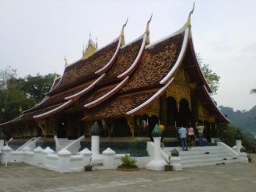
08.00 น. นำท่านเที่ยวชม วัดเชียงทอง ซึ่งเป็นวัดหลวงคู่เมืองหลวงพระบาง โดยพระเจ้าไชยเชษฐาธิราชได้โปรดให้สร้างขึ้น และได้รับการอุปถัมภ์จาก เจ้ามหาชีวิตศรีสว่างวงศ์ และ เจ้าชีวิตศรีสว่างวงศ์วัฒนาเป็นอย่างมาก บริเวณที่ตั้งของวัดเป็นที่ตอนหัวโค้งของแผ่นดินที่ แม่น้ำคาน มาบรรจบกันกับ แม่น้ำโขง เป็นศูนย์ศิลปะกรรมล้านช้าง ความงามของวัดอยู่ที่ความสงบสง่าสะอาด มีการวางผังออกแบบ และบำรุงรักษาอย่างดีเยี่ยม ชมสิมหรือโบสถ์ ซึ่งเป็นต้นกำเนิดของศิลปะสกุลช่างล้านช้าง
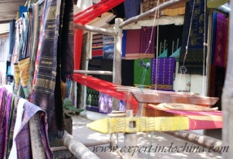
จากนั้นนำท่านเดินทางสู่ท่าเรือหน้าวัดเชียงทอง เพื่อลงเรือชมวิวทิวทัศน์สองฝั่งแม่น้ำโขงสู่ ถ้ำติ่ง ซึ่งเป็นถ้ำอยู่บนหน้าผาริมแม่น้ำโขงมีอยู่ 2 ถ้ำ คือ ถ้ำบนและถ้ำล่าง มีพระพุทธรูปไม้จำนวนนับพันองค์ แล้วล่องเรือกลับสู่ บ้านช่างไห ชมวิถีชีวิตของชาวบ้านที่อยู่ริมแม่น้ำ โขง มีอาชีพในการหมักสาโทและต้มเหล้าโรงจำหน่ายและยังเป็นแหล่งรวมสินค้าพื้นเมืองจำพวกผ้าทอลวดลายสวยงามวางจำหน่ายอย่างเป็นระเบียบชมความร่วมมือของชาวบ้านที่ได้จัดแต่งลานบ้านอย่างสวยงาม
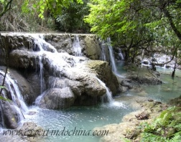
เที่ยง  รับประทานอาหารกลางวัน ณ ร้านมณีวัลย์ (หลวงพระบาง)
บ่าย นำเดินทางผ่านหมู่บ้านชนบทชมวิถีชีวิตของชาวบ้านสู่ น้ำตกตาดกวงชี หนึ่งในน้ำตกที่สวยที่สุดในเขต หลวงพระบาง ชมความงามของน้ำตกที่ตกลดหลั่นเป็นชั้น ๆ อย่างสวยงามแต่ละชั้นเกิดจากการผสมของหินปูนที่ไหลปะปนมากับน้ำพร้อมกับชมความร่มรื่นเขียวชอุ่มรอบๆบริเวณ จากนั้นนำท่านเดินทางกลับหลวงพระบางโดยแวะช้อปปิ้งผ้าพื้นเมืองที่ บ้านผานม หมู่บ้านทอผ้าของชาวไทลื้อ ที่อพยพมาจากสิบสองปันนา มีฝีมือในการทอผ้าอย่างสวยงาม แล้วนำท่านเดินทางเข้าสู่โรงแรมที่พัก
ค่ำ  รับประทานอาหาค่ำ ณ ร้านอาหารอินโดชัยน่า (หลวงพระบาง)
หลังอาหารให้ท่านได้สัมผัสบรรยากาศยามค่ำคืนของเมืองหลวงพระบาง นำท่านเที่ยวชม ตลาดมืด หรือ ถนนข้าวเหนียว แวะเลือกซื้อของพื้นเมืองของลาว เช่น ผ้าไหม เครื่องเงิน เป็นต้น ***
นำท่านเข้าสู่ที่พัก โรงแรม ชนะแก้ว หรือเทียบเท่า ระดับ 3 ดาว

วันที่สาม ทำบุญตักบาตร – ตลาดเช้า – พระราชวัง – พระธาตุพูสี – วัดวิชุน – เมืองวังเวียง
05.00 น. ตื่นเช้ากันซักหน่อยร่วม ทำบุญ-ตักบาตร กับชาวหลวงพระบาง ทุกเช้าชาวหลวงพระบางทุกบ้านจะพากันออกมานั่งรอตักบาตรพระสงฆ์ที่เรียงแถวเดินมาตามถนนเป็นร้อยๆ รูป ซึ่งเป็นภาพยามเช้าที่มีชีวิตชีวาของหลวงพระบางโดยสะท้อนถึงวิถีชีวิตของสังคมอันสงบสุขและความเลื่อมใสศรัทธาที่มีต่อพุทธศาสนาที่หยั่งรากลึกลงในวัฒนธรรมของชาวล้านช้าง (ตักบาตรข้าวเหนียว และ อาหารแห้ง)
และนำท่านแวะเที่ยวชม ตลาดเช้า ของเมืองหลวงพระบาง
07.00 น.  รับประทานอาหารเช้า ณ ห้องอาหารของโรงแรมที่พัก
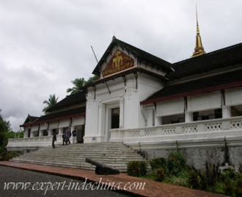
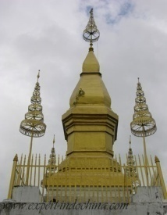
08.00 น. นำท่านเข้าชม พระราชวังหลวง อดีตที่ประทับของเจ้ามหาชีวิตลาว วังนี้สร้างในปี ค.ศ.1904 (พ.ศ.2447) ซึ่ง สถาปนิกชาวฝรั่งเศสได้เป็นผู้ออกแบบไว้ ต่อมาได้แก้ไขให้ยอดเป็นปราสาทแบบลาว เป็น สถาปัตยกรรมแบบยุโรป ผสมศิลปะล้านช้าง ปัจจุบันเปลี่ยนมาเป็นหอพิพิธภัณฑ์ ตั้งแต่ปี ค.ศ.1975 (พ.ศ. 2519) มีหอที่ประดิษฐานพระบางพระพุทธรูปปางห้ามสมุทร สูง 1.14 ม. หนัก 54 กก. กล่าวกันว่าทำด้วยทองคำ 90 เปอร์เซ็นต์เป็นพระพุทธรูปคู่บ้านคู่บ้านคู่เมืองหลวงพระบางและของชาวลาว จากนั้นข้ามถนนนำท่านขึ้นสักการะ พระธาตุพูสี ที่ตั้งอยู่บนเนินเขาใจกลาง ของเมืองหลวงพระบาง พระธาตุองค์นี้ถือเป็นสัญลักษณ์ของเมือง ใครก็ตามที่มาเยือนเมืองนี้จะต้องขึ้นไปบูชาพระธาตุ ถ้าไม่ได้ขึ้นไปบูชาก็เหมือนมาไม่ถึงเมืองหลวงพระบาง โดยท่านต้องเดินขึ้นบันไดสูงถึง 328 ขั้น ขึ้นสู่พูสีตลอดทางที่ขึ้นท่านจะไม่ผิดหวัง เพราะสองข้างทางร่มรื่นและหอมอบอวลไปด้วยกลิ่นของดอกจำปาลาวหลากสีสัน ทิวทัศน์ที่มองจากยอดพูสีลงมานั้น คือภาพพานอรามาของราชธานีเก่าแก่ริมลำน้ำกว้างยาวสุดสายตา ล้อมรอบด้วยทิวเขาสลับซับซ้อนสมกับนามที่ว่า บ้านผา เมืองภู อู่อารยธรรมล้านช้าง นำท่านเข้าชม วัดวิชุนราช (Visounnarath Temple) สร้างขึ้นในสมัย พระเจ้าวิชุนราช ในปี พ.ศ. 2046 สร้างขึ้นเพื่อเป็นที่ประดิษฐานพระบาง ซึ่งอาราธนามาจากเมืองเวียงคำ มีเจดีย์ปทุมหรือพระธาตุดอกบัวใหญ่ วัดนี้มีพระธาตุเจดีย์องค์ใหญ่รูปทรงคล้ายแตงโมผ่าครึ่ง ทำให้ชาวลาวเรียกกันว่า พระธาตุหมากโม เป็นทรงโอคว่ำยอดพระธาตุลักษณะคล้ายรัศมีแบบเปลวไฟของพระพุทธรูปแบบลังกาหรือสุโขทัย เจดีย์นี้อาจดูทรุดโทรมมากแม้จะมีการปฏิสังขรณ์มา 2 ครั้งแล้วในปี พ.ศ.2402 ในสมัยพระเจ้าสักกรินทร์(คำสุก) ซึ่งเป็นพระราชบิดาของเจ้ามหาชีวิตศรีสว่างวงศ์ ได้โปรดให้มีการบูรณะใหม่และได้มีการบูรณะครั้งใหญ่ในปี พ.ศ.2457 ในรัชสมัยของเจ้ามหาชีวิตศรีสว่างวงศ์ ได้ค้นพบโบราณวัตถุมีค่ามากมาย เช่น เจดีย์ทองคำ พระพุทธรูปหล่อสำริด พระพุทธรูปทองคำ ปัจจุบันนำไปเก็บไว้ในหอพิพิธภัณฑ์หลวงพระบาง
เที่ยง  รับประทานอาหารกลางวัน ณ ร้านอาหารพาวิวเรียน
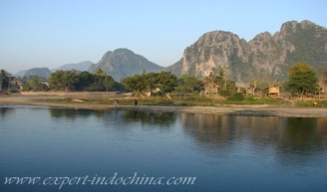
บ่าย หลังอาหารนำคณะออกเดินทางกลับสู่ เมืองวังเวียง เป็นเมืองธรรมชาติสวยสดงดงาม อากาศเย็นสบาย เป็นแหล่งท่องเที่ยวของลาวตัวเมืองตั้งอยู่ริมแม่น้ำซองล้อมรอบด้วยเทือกเขาสูง มองเห็นสายน้ำกว้างสลับกับเนินทราย โดยมีเทือกเขาหินปูนเป็นฉากหลัง วังเวียงได้ฉายาว่า กุ้ยหลินแห่งเมืองลาว
ค่ำ เดินทางถึงเมืองวังเวียง  รับประทานอาหารค่ำ ณ ร้านอาหารนางบด
นำท่านเข้าสู่ที่พัก โรงแรม ทวีสุข รีสอร์ท หรือเทียบเท่า ระดับ 3 ดาว

วันที่สี่ วังเวียง – เวียงจันทน์ – ด่านสะพานมิตรภาพไทย – ลาว - จ.หนองคาย – อุดรธานี – กรุงเทพฯ
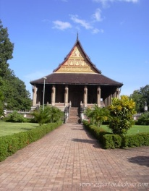
07.00 น. รับประทานอาหารเช้า ณ ห้องอาหารของโรงแรมที่พัก
08.00 น. ออกเดินทางไปยัง เวียงจันทน์ ตามเส้นทางเดิม (เส้นทางวังเวียง)
เที่ยง  รับประทานอาหารกลางวัน ณ ภัตตาคารแม่โขง (เมืองเวียงจันทน์)
นำท่านชม หอพระแก้ว ที่พระเจ้าไชยเชษฐาธิราชโปรดเกล้าให้สร้างขึ้น เพื่อเป็นที่ประดิษฐานพระแก้วมรกต ที่อัญเชิญมาจาก จ.เชียงใหม่ ปัจจุบันเป็นหอพิพิธภัณฑ์รวบรวมศิลปะโบราณวัตถุล้ำค่าของลาว สักการะ วัดพระธาตุหลวง เป็นพระธาตุเก่าแก่คู่บ้านคู่เมืองของลาว เป็นพระธาตุที่มีขนาดทั้งสูงและใหญ่ที่สุดในลาว สูงถึง 45 เมตรทุกๆ ปีจะมีงานบุญใหญ่บูชาพระธาตุในวันเดือนเพ็ญสิบสอง ประชาชนจากทั่วทุกสารทิศจะหลั่งไหลมาทำบุญตักบาตรเวียนเทียนรอบองค์พระธาตุและถวายพานพุ่ม ดอก ไม้และปราสาทผึ้ง
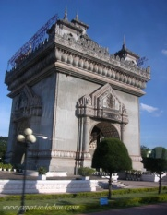
ชม อนุสาวรีย์ประตูชัย เป็นสถาปัตยกรรมที่ผสมผสานศิลปะล้านช้างกับฝรั่งเศส เข้าด้วยกันอย่างงดงามและกลมกลืนอย่างยิ่ง
15.30 น. เดินทาง สู่ ด่านสะพานมิตรภาพ ก่อนข้ามด่านกลับประเทศไทย ให้ท่านได้ ช้อปปิ้งสินค้าปลอดภาษี (Duty Free) เพื่อได้เป็นของฝากก่อนเดินทางกลับเมื่อได้เวลาพอสมควรนำท่านเดินทางต่อสู่สะพานมิตรภาพ ไทย-ลาว จ.หนองคาย ผ่านการตรวจคนเข้าเมือง ให้ท่านได้เลือกซื้อสินค้าปลอดภาษี ได้เวลาพอสมควรนำท่านเดินทางสู่ สนามบิน จ.อุดรธานี เพื่อเดินทางกลับ กรุงเทพฯ
18.35 น. ออกเดินทางกลับกรุงเทพ โดยสายการบิน นกแอร์ เที่ยวบินที่ DD 9217
19.35 น. เดินทางถึง สนามบินดอนเมือง กรุงเทพฯ โดยสวัสดิภาพ และความประทับใจ

☺ สิ้นสุดการบริการ ☺

อัตราค่าบริการต่อท่าน :
ผู้ใหญ่ พักห้องละ 2-3 ท่าน | 15,900.-
เด็ก อายุต่ำกว่า 12 ปี (มีเตียงเสริม) | 14,900.-
เด็ก อายุต่ำกว่า 12 ปี (ไม่มีเตียงเสริม ) | 13,900.-
พักห้องเดี่ยวเพิ่ม | 3,500.-
เดินทางปีใหม่จ่ายเพิ่มท่านละ 1,000 บาท

หมายเหตุ: - สำหรับคณะจอยทัวร์ บริษัทขอสงวนสิทธิ์กรณีที่กรุ๊ปไม่ถึง 15 ท่าน จะไม่มีหัวหน้าทัวร์จากกรุงเทพฯ

อัตราค่าบริการนี้รวม | อัตราค่าบริการนี้ไม่รวม
- ค่าตั๋วเครื่องบินกรุงเทพฯ-อุดรธานี-กรุงเทพฯ  - ค่าโรงแรมที่พักจำนวน 3 คืน (พักห้องคู่)  - ค่ายานพาหนะในการเดินทาง  - ค่ารถตู้ปรับอากาศ นำเที่ยวในหลวงพระบาง  - ค่าอาหารทุกมื้อ ตามที่ระบุในรายการ  - ค่าใช้จ่ายของมัคคุเทศก์ท้องถิ่น  - ค่าอากรท่องเที่ยวประเทศลาว  - ค่าประกันอุบัติเหตุ  - ค่าเที่ยวชมสถานที่ตามที่ระบุในรายการ | - ค่าวีซ่าสำหรับชาวต่างชาติ  - ค่าพักห้องเดี่ยวเพิ่มตามอัตรา  - ค่าใช้จ่ายส่วนตัวนอกเหนือจากรายการ ค่าอาหาร  เครื่องดื่มสั่งเพิ่ม ค่าซักรีด ค่าโทรศัพท์ ค่าทิป  พนักงาน ฯลฯ  - ค่าภาษีมูลค่าเพิ่ม 7% ค่าภาษีหัก ณ. ที่จ่าย 3%

 เอกสารประกอบการเดินทาง 
หนังสือเดือนที่ที่มีอายุการใช้งานเหลือไม่น้อยกว่า 6 เดือน (นับจากวันเดินทาง) และมีหน้าว่างเหลือมากกว่า 2 หน้า

เงื่อนไขการจองทัวร์และการชำระค่าบริการ
ส่งรายชื่อลูกค้า พร้อมชำระงวดแรก 2,000 บาท
ส่วนที่เหลือชำระทันทีก่อนการเดินทาง 10 วัน

การยกเลิก
ยกเลิกก่อนการเดินทาง 21 – 30 วัน เก็บค่าใช้จ่ายท่านละ 2,000 บาท
ยกเลิกก่อนการเดินทาง 8 – 20 วัน เก็บค่าใช้จ่ายท่านละ 50% ของราคาทัวร์
ยกเลิกก่อนการเดินทาง 7 วัน เก็บค่าใช้จ่ายทั้งหมด
รายการท่องเที่ยวอาจมีการเปลี่ยนแปลงบ้างตามความเหมาะสม อันเนื่องมาจากความล่าช้าของเครื่องบิน ภัยธรรมชาติ หรือสภาวะทางการเมือง ทั้งนี้บริษัทฯ ขอสงวนสิทธิ์ในการยกเลิกหรือเปลี่ยนแปลงรายการส่วนหนึ่งส่วนใดได้ตามความจำเป็นและเหมาะสม ทั้งนี้ขึ้นอยู่กับการยืนยันจากสายการบิน ที่พัก เวลาเข้าเยี่ยมชมของแต่ละสถานที่ เหตุการณ์ทางการเมือง การประท้วง การนัดหยุดงาน ภัยธรรมชาติอันเป็นสาเหตุต้องเลื่อนการเดินทาง หรือไม่สามารถจัดพาคณะเที่ยวได้ตามรายการทั้งหมด

บริษัทขอสงวนสิทธิ์ในการปรับราคาอันเนื่องมาจากสาเหตุดังต่อไปนี้
- อัตราแลกเปลี่ยนของสกุลเงิน และอัตราการปรับราคาค่าเชื้อเพลิงต่าง ๆ
- การไม่รับประทานอาหารบางมื้อ ไม่เที่ยวตามรายการ ไม่สามารถขอหักค่าบริการคืนได้ เพราะเป็นการเหมาจ่ายทั้งหมด ทั้งนี้บริษัท จะยึดถือความสำคัญของลูกค้าเป็นหลัก
- ทางบริษัทฯ จะไม่รับผิดชอบต่อการปฏิเสธออกนอกประเทศ / ห้ามเข้าประเทศ / การนำสิ่งของผิดกฎหมายเอกสารการเดินทางไม่ถูกต้องและความประพฤติส่อไปในทางเสื่อมเสีย

พิเศษ จากเรา
- ราคาที่นำเสนอพิเศษสุดกว่าที่อื่น แต่มากด้วยคุณภาพกว่ามากมาย
- มีการชี้แนะสินค้าที่ควรซื้อให้ในราคาถูก ๆ ไม่มีจุดประสงค์ในการพาไปเชือดเหมือนทัวร์ทั่วไป
- เราแจกหมวก ให้คนละ 1 ใบ
- แจกกระเป๋าใส่ปากกาดินสอให้ 1 ใบ
- แจก ยาหม่องน้ำ ให้ 1 ขวด
- แจก พัดมือถือ คนละ 1 อัน 555

สนใจในการจอง
โอนเงินมัดจำ ในการจอง ทัวร์ คนละ 10,000 บาท
ชำระส่วนที่เหลือให้หมดก่อน 15 วัน ของวันเดินทาง
โอนมาที่ ธนาคารใด ธนาคารหนึ่ง ในนาม สมปอง เจนชัยจิตรวนิช
ธนาคาร กรุงศรีอยุธยา สาขา สี่แยกวังหิน บัญชีกระแสรายวัน เลขที่บัญชี 2140013280
ธนาคาร กสิกรไทย สาขา รัชดา-ห้วยขวาง ในบัญชีกระแสรายวัน เลขที่บัญชี 089-1069251
ธนาคาร ไทยพาณิชย์ สาขาย่อย เซ็นทรัลปิ่นเกล้า บัญชี ออมทรัพย์ เลขที่ 183-2 10718-9
ธนาคาร กรุงเทพ สาขาย่อย เซ็นทรัล ปิ่นเกล้า บัญชีออมทรัพย์ เลขที่ 095-0-20209-3

หลังการโอนเงิน
กรุณา ส่งหลักฐานต่างๆ ที่แจ้งไว้ด้านล่างนี้ มาที่............
- Fax 02-9481866, 02-9482065 รอสัญญาณ แฟกต์
- หรือ สแกนหลักฐาน ส่งมาที่ อีเมล์ jenchai624@hotmail.com
- สำเนาการโอนเงิน
- เบอร์โทรติดต่อกลับ ของ ผู้จอง และเพื่อนร่วมทาง
- กำหนดวันเดินทาง / ทริปที่ไป / วันเดินทาง
- หากไปต่างประเทศ ขอสำเนาพาสปอต
- สำเนาบัตรประชาชน กรณี ยังไม่มีพาสปอตในขณะนั้น ( ใช้ในการจองตั๋วเครื่องบิน )

สมปอง ทัวร์ /
ใบอนุญาตประกอบธุรกิจการท่องเที่ยว เลขที่ 11 / 05588
Website : www.programtour.com
Email : jenchai624@hotmail.com
Chat : msn : jenchai624@hotmail.com
Chat : Skype : jenchai624
Office 1 : : ตลิ่งชัน 02-8867018-9
Office 2 : รามอินทรา : 02-9481866
Mobile : ไทย : 089-9246304, 087-5149753,
Mobile : เวียดนาม : 091-6003612

